2023年10月21日，中国戏曲音乐学会在北京国家大剧院台湖舞美艺术中心成功举办了2023会员代表大会。本次大会汇集全国各地的戏曲音乐领域专家，共同探讨戏曲音乐事业发展计划及未来。学会会长、中国戏曲学院音乐系主任谢振强，学会副会长兼秘书长、中国戏曲学院音乐系原党总支书记沈鹏飞，学会副会长、中国戏曲学院音乐系党总支书记牛长虹，学会副会长、中国评剧院艺术总监王亚勋，特邀嘉宾中国戏曲学院院长、中国戏剧家协会副主席尹晓东，中国歌剧研究会常务副会长兼秘书长宋晨，《国家大剧院》杂志社社长赵爽，学会名誉会长朱维英、顾问常静之等领导及会员代表出席此次会议。会议由中国戏曲音乐学会副会长兼秘书长沈鹏飞主持。
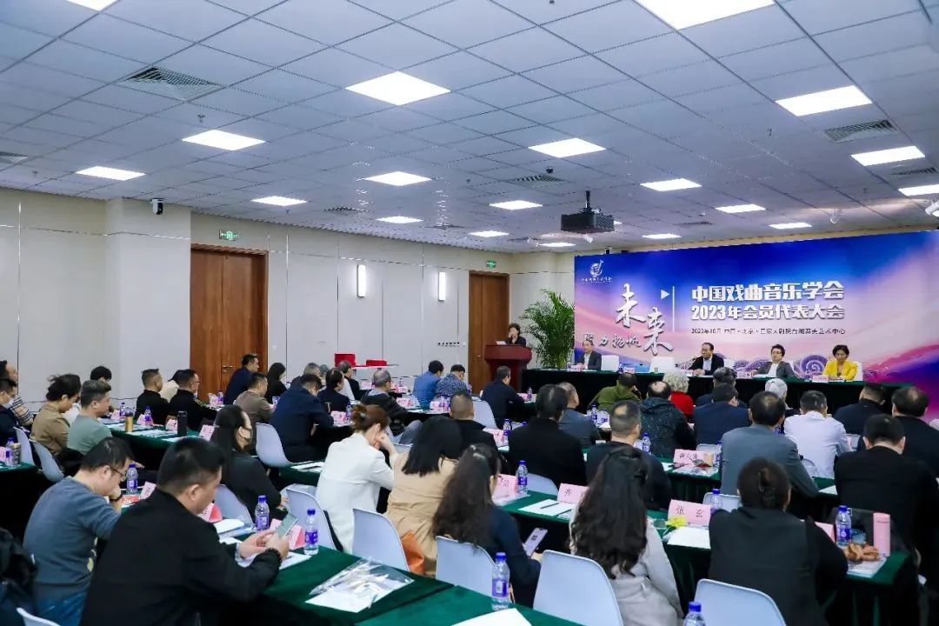
开幕式上，会长谢振强致开幕词，《国家大剧院》杂志社社长赵爽、中国歌剧研究会常务副会长兼秘书长宋晨、中国戏曲学院院长尹晓东先后致辞。他们强调了戏曲音乐在中华传统文化中“戏以曲兴，戏以曲传”的重要地位，提出了发展戏曲音乐事业、培养新一代戏曲音乐人才的重要性，呼吁各界支持戏曲音乐的传承与创新，为戏曲音乐的发展壮大做出更多的贡献。
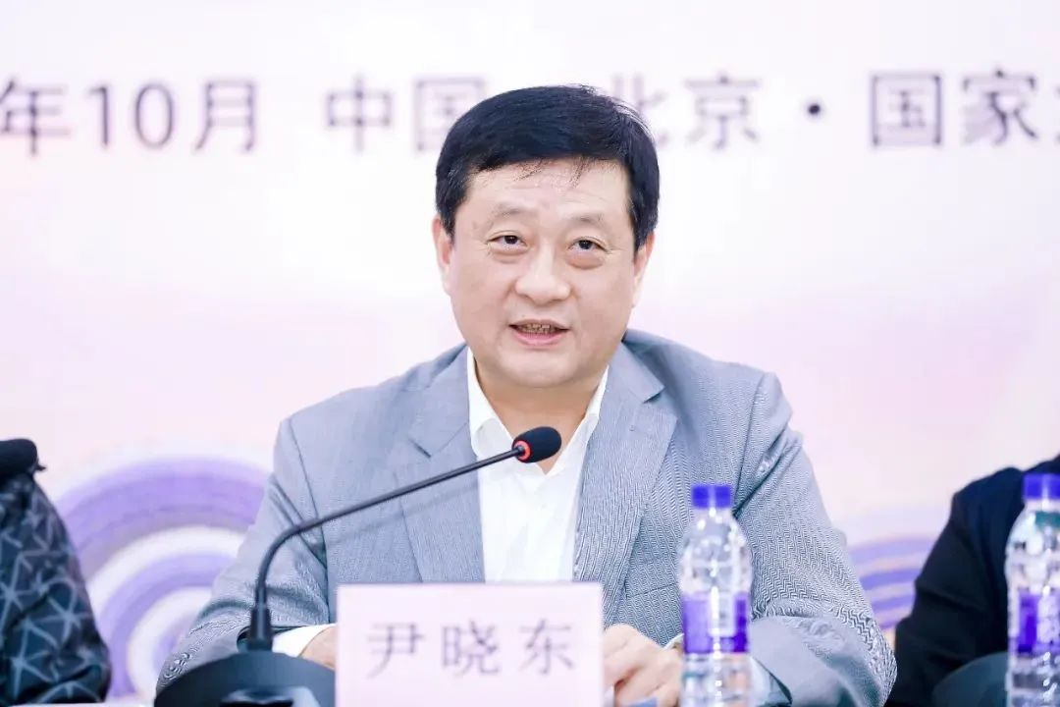
尹晓东院长回顾了曾作为学会副会长的工作经历，现在由于学会和学院业务挂靠的关系，与学会的关系则更为密切。中国戏曲学院和中国戏曲音乐学会携手做了不少的工作，这些工作的开展也得到了党和政府的高度关注和支持。无论是过去、现在还是将来，中国戏曲学院会一如既往的大力支持中国戏曲音乐学会的发展，也特别期望学会的各个会员单位、各位专家学者能够更多的支持中国戏曲学院的发展，支持中国戏曲的传承和发展。
会上，谢振强会长为《国家大剧院》杂志社颁发单位会员证书。赵爽社长表示，值此中国戏曲音乐学会换届的重要时刻，《国家大剧院》杂志社作为学会单位会员，将整合社内资源，与学会携手共谋发展。
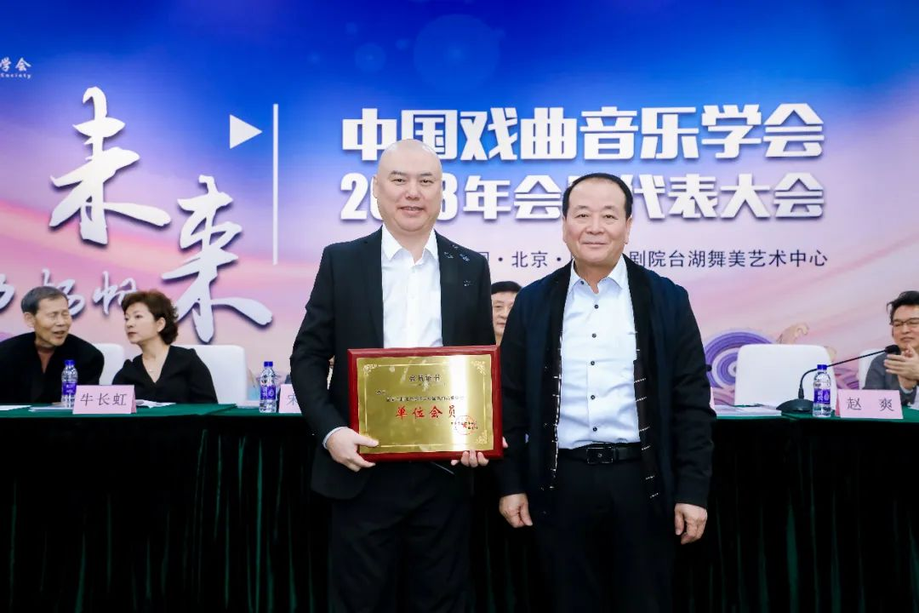
接下来的会议上，本届会长谢振强就过去五年戏曲音乐学会在思想引领、党建工作、人才培养、理论建设、音乐创作等方面作了工作总结。他强调，未来将继续加强党的建设、组织建设、机构建设、队伍建设以及学术建设，加强与各戏曲单位的合作，加强国际交流合作，不断提高我国戏曲艺术在国际舞台上的地位和影响力。学会老领导常静之回顾了学会成立的往事，对本届领导班子给予肯定，并对学会未来的工作作出展望。

